משימת הערכה מסכמת לתלמידי כיתה ט'
יוני 2015 – סיוון תשע"ה

שם התלמיד/ה: ___________ כיתה: ____________

הנחיות:
- במשימה שלפניכם 16 שאלות.
- בשאלות שבהן אתם נדרשים לבחור תשובה נכונה אחת מבין כמה אפשרויות, בחרו את התשובה הנכונה ביותר והקיפו אותה.
- בשאלות שבהן אתם נדרשים לכתוב תשובה, כתבו אותה במקום המיועד לכך.
- לרשותכם בסוף המשימה: דף נוסחאות בפיזיקה, וטבלה מחזורית.
- אתם יכולים להשתמש במחשבון האישי.
- בִּדקו היטב את תשובותיכם ותקנו לפי הצורך לפני מסירת המשימה.
- משך המשימה – 120 דקות.
בהצלחה!

פרק א – חומרים (כימיה), מערכות ותהליכים ביצורים חיים – הזנה ותורשה
חומר עזר: הטבלה שלפניכם תסייע לכם לענות על השאלות שבהן נדרשת התייחסות ליכולת הקישור של היסודות הכימיים.
יכולת הקישור של יסודות שונים
היסוד | יכולת הקישור
מימן (H) | 1
כלור (Cl) | 1
נתרן (Na) | 1
חמצן (O) | 2
פחמן (C) | 4

- לפניכם נוסחאות מבנה של שני חומרים.
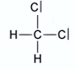
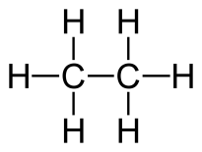
- רשמו מתחת לכל נוסחת מבנה את הנוסחה המולקולרית המתאימה.

________________ ______________

- בנוסחת המבנה שלפניכם חסר הסימול הכימי של אחד היסודות. במקום היסוד החסר מופיע סימן שאלה.
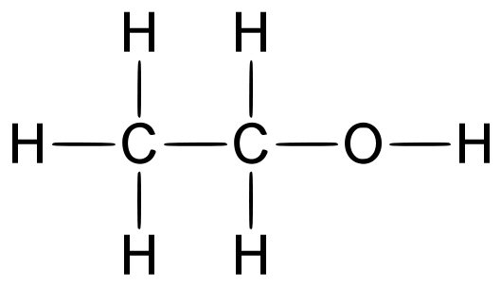
?

מהו היסוד החסר בנוסחה? הקיפו את האפשרות הנכונה.
פחמן (C) / חמצן (O) / כלור (Cl)
הסבירו את בחירתכם. התייחסו בהסבר שלכם ליכולת הקישור של היסודות.
_____________________________________________________________________
_____________________________________________________________________
- לפניכם נוסחאות כימיות של ארבעה חומרים.
הסתייעו בטבלה המחזורית של היסודות, הנמצאת בסוף המשימה, ובחרו את הנוסחה של המולקולה שבה קיימים קשרים שיתופיים (קוולנטיים) בין כל האטומים המרכיבים אותה.
- NaCl
- C₁₂H₂₂O₁₁
- MgCl₂
- Fe₂O₃

נמקו את בחירתכם.
_______________________________________________________________________________________________________________________________________________

- איזה היגד מהבאים מהווה סיבה אפשרית למספר העצום של תרכובות הפחמן בטבע?
- יסוד הפחמן יוצר קשרים כימיים ללא שחרור אנרגיה.
- גודל האטום של היסוד פחמן קטן מאוד ביחס לשאר היסודות.
- יסוד הפחמן יוצר קשרים יוניים וגם קשרים שיתופיים.
- יכולת הקישור של היסוד פחמן גדולה ביחס לשאר היסודות.

- לפניכם ניסוח תגובת הבעירה של הגז – פרופאן (C₃H₈):
C₃H_{8(g)} + 5O_{2(g)} ------------> 3CO_{2(g)} + 4H₂O_{(g)}
איזה משני הגרפים הבאים מתאר באופן נכון את השינוי באנרגיה הכימית בתהליך הבעירה של גז הפרופאן. הקיפו את האפשרות הנכונה.

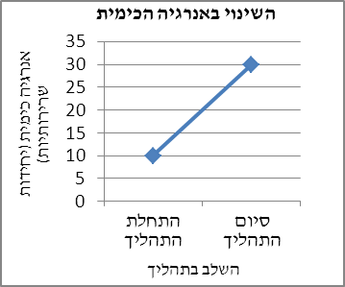 | 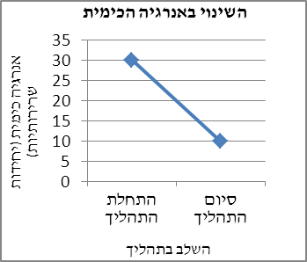
גרף מס' 1 | גרף מס' 2

הסבירו את בחירתכם.
__________________________________________________________________
__________________________________________________________________
__________________________________________________________________

- תלמידים רצו לבדוק את השפעתם של גורמים שונים על היווצרות עמילן בעלי הצמחים. לשם כך הם לקחו צמח מסוים הגדל בעציץ ובדקו נוכחות עמילן בחלק מעליו. בכל העלים שבדקו הם מצאו עמילן. לאחר מכן, הם שמרו את הצמח במקום חשוך למשך יומיים ובדקו שוב נוכחות של עמילן בעלים. בכל העלים שבדקו לא מצאו עמילן.

- מדוע לא נמצא עמילן בעלי הצמח לאחר שנשמר במקום חשוך?
הקיפו את כל ההיגדים המסבירים באופן נכון תוצאות אלו.

- בתאים לא התקיים תהליך הפוטוסינתזה, ולכן לא נוצר גלוקוז.
- בתאים לא התקיים תהליך הנשימה התאית כלל, והתאים לא צרכו אנרגיה.
- העמילן שהיה בתאים התפרק, והופקה אנרגיה זמינה מתוצר הפירוק שלו.
- בתאים לא נמצא עמילן מאחר שכל הגלוקוז שנוצר נצרך להפקת האנרגיה.

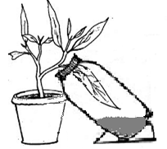
- לאחר שהצמח היה בחושך במשך יומיים, הכניסו התלמידים עלה אחד מהצמח לתוך צנצנת שקופה המכילה חומר סופח (סופג) פחמן דו חמצני (CO₂), וסגרו את פתח הצנצנת כמתואר באיור.

צנצנת סגורה ושקופה

חומר סופח CO₂

התלמידים הניחו את העציץ במקום מואר למשך 24 שעות, ובסיומן בדקו נוכחות עמילן בעלה שהיה באוויר החדר ובעלה שהיה בתוך הצנצנת.
בבדיקות שביצעו הם מצאו עמילן בעלה שהיה באוויר החדר ולא מצאו עמילן בעלה שהיה בצנצנת.
הסבירו את התוצאות שהתקבלו. התייחסו בהסבר שלכם לשני העלים.
__________________________________________________________________________
__________________________________________________________________________
__________________________________________________________________________

- מרבית החיסונים ניתנים לאדם בזריקה ישירות לשריר ולא דרך הפה. הסיבה לכך היא שרוב החיסונים מורכבים מחלבונים המשפיעים על איבר המטרה רק אם הם מגיעים אליו בשלמותם.
- כתבו ליד כל אחד מההיגדים הבאים אם הוא נכון / לא נכון.
- מולקולות גדולות, כגון חלבונים, אינן עוברות ממערכת העיכול אל מערכת ההובלה ללא פירוק ליחידות המבנה. ___________
- כתוצאה מהפירוק המכני (פיזיקלי) של חלבוני החיסונים המתרחש בקיבה, הם מתפרקים ליחידות המבנה שלהם. _____________
- כתוצאה מחשיפת חלבוני החיסונים לחומציות גבוהה בקיבה, נגרם להם נזק. ____________

- חוקרים בארה"ב פיתחו גלולה שבתוכה קופסית המכילה את החיסון כדי לאפשר מתן חיסונים דרך הפה, ולמנוע את התחושה הלא נעימה בקבלת זריקה. שטחה החיצוני של הקופסית מכוסה במחטים זעירות אשר אינן גורמות לנזק או לכאב במערכת העיכול. לאחר שהגלולה מתפרקת במערכת העיכול, החיסון משתחרר מהקופסית ומועבר באמצעות המחטים הזעירות ישירות אל נימי הדם הרבים המצויים בדופנות המעי הדק. הקופסית מתקדמת במערכת העיכול ונפלטת ממנה לאחר כמה ימים.
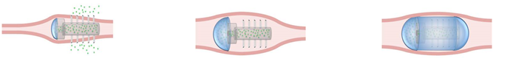
גלולה
קופסית
מחטים
החיסון משתחרר
הגלולה אחרי שהתפרקה
החיסון משתחרר מהקופסית
הגלולה לפני שהתפרקה

כתבו את שמות האיברים שבהם עוברת הקופסית, על פי סדרם במערכת העיכול, החל מבליעתה ועד שהיא נפלטת מהגוף. הסתייעו במחסן המילים הבא, עליכם להשתמש רק בחלק מהמילים:
קיבה, כיס מרה, ושט, כבד, מעי גס, לבלב, מעי דק.
פה ___________ ___________ ___________ __________ פי הטבעת

- על פי המתואר בטקסט, פיתוח זה התבסס על העיקרון המדעי של "התאמה בין מבנה המעי הדק לתפקודו".
ציינו מהי ההתאמה.________________________________________________________
הסבירו כיצד ההתאמה שציינתם מגבירה את יעילות תפקודו של המעי הדק.
_______________________________________________________________________
_______________________________________________________________________

- הגליקוגן המצוי בתאי השריר מהווה את מקור האנרגיה העיקרי בגוף בזמן מאמץ ממושך.
- מהו גליקוגן?
- שומן המיועד להפקת אנרגיה בשעת מאמץ.
- חלבון הנבנה בתאי השריר ומקנה להם צורה יציבה.
- רב סוכר המשמש כחומר תשמורת בתאי השריר והכבד.
- אנזים המופעל בתאים בזמן מאמץ להפקת אנרגיה.
מחקרים הראו שירידה ברמת הגליקוגן בתאי השריר גורמת לתחושת עייפות ולירידה ביכולת לבצע פעילות גופנית. הם הוכיחו שצריכה מוגברת של פחמימות לאחר מאמץ ממושך מגבירה את קצב ייצור הגליקוגן בתאי השריר, וכך מקצרת את הזמן הדרוש להחזרת השרירים לתפקוד תקין.
בעקבות ממצאים אלו, נערכו עוד מחקרים שמטרתם לזהות גורמים נוספים העשויים להגביר את קצב ייצור הגליקוגן בתאי השריר. באחד המחקרים הועלתה ההשערה שתוספת של חומצות אמיניות למשקה המכיל פחמימות, תגביר את קצב ייצור הגליקוגן בשרירים לאחר מאמץ ממושך.
כדי לבדוק השערה זו, בוצע המחקר הבא על קבוצת רוכבי אופניים מנוסים.
לפני תחילת הניסוי, רוכבי האופניים היו בצום שגרם לירידה משמעותית ברמת הגליקוגן בשריריהם, ביחס לרמתו התקינה.
לאחר הצום החלו בניסוי כדלקמן: (ראו תרשים)
כל משתתף רכב על אופניים עד שהתעייף, ולא היה יכול לדווש עוד, לאחר מכן נח כל משתתף במשך 5 שעות (300 דקות).
בשלב המנוחה המשתתפים חולקו לשתי קבוצות:
קבוצה א' שתתה משקה המכיל פחמימות בלבד.
קבוצה ב' שתתה משקה המכיל כמות זהה של פחמימות בתוספת חומצות אמיניות שונות.
בשלב המנוחה נמדדה בשתי הקבוצות כל 30 דקות רמת הגלוקוז בדם. בסיום המנוחה נמדדה רמת הגליקוגן בתאי השריר ולפיה חוּשב קצב ייצור הגליקוגן בשרירים לשעה.
במהלך הרכיבה והמנוחה המשתתפים שתו מים ללא הגבלה.
שבוע לאחר מכן, חזרו החוקרים על הניסוי. הם החליפו בין הקבוצות וקיבלו תוצאות דומות לתוצאות הניסוי שתואר.

צום
רכיבה עד ההתעייפות

מנוחה למשך 5 שעות במהלכה:

קבוצה א':
שתו משקה מכיל פחמימות
בלבד
קבוצה ב':
שתו משקה מכיל פחמימות + חומצות אמיניות

- הגרף הבא מתאר את רמת הגלוקוז הממוצעת שנמדדה בדמם של המשתתפים משתי הקבוצות במהלך המנוחה.
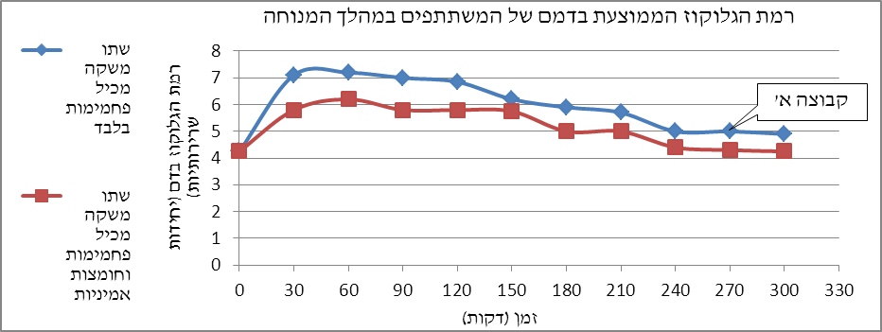
קבוצה ב'
תארו את תוצאות הניסוי המוצגות בגרף. התייחסו לכל אחת מהקבוצות וגם השוו ביניהן.
________________________________________________________________________
________________________________________________________________________
________________________________________________________________________

- הטבלה שלפניכם מציגה את קצב ייצור הגליקוגן בתאי השריר לשעה כפי שחוּשב בניסוי.
הטיפול | קצב ייצור הגליקוגן לק"ג שריר בשעה (ביחידות שרירותיות)
קבוצה א': שתיית משקה המכיל פחמימות בלבד. | 18
קבוצה ב': שתיית משקה המכיל פחמימות וחומצות אמיניות. | 35

כתבו ליד כל אחד מההיגדים הבאים אם הוא מהווה מסקנה נכונה / לא נכונה על סמך התוצאות שהתקבלו לאורך כל המחקר והמידע שבטקסט.
ההיגד | מסקנה  נכונה / לא נכונה
- צריכת חומצות אמיניות יחד עם פחמימות, לאחר מאמץ גופני, מגבירה את קצב ייצור הגליקוגן בתאי השריר.
- צריכת חומצות אמיניות ללא פחמימות, לאחר מאמץ גופני, מגבירה את קצב ייצור הגליקוגן בתאי השריר.
- מאחר שרמת הגלוקוז בדם אצל קבוצה ב' נמוכה יותר מקבוצה א', ניתן להניח שמעבר הגלוקוז מהדם אל התאים אצל קבוצה ב' התרחש בקצב מהיר יותר מאשר קבוצה א'.
- צריכת חומצות אמיניות יחד עם פחמימות, מקטינה את הזמן הדרוש להתאוששות השרירים.

- החוקרים מדדו גם את רמת האינסולין בדם כדי להסביר את ההבדלים שנמצאו ברמות הגלוקוז בדמם של משתתפי שתי הקבוצות. הם מצאו שרמת האינסולין בדמם של משתתפי קבוצה ב' הייתה גבוהה יותר מרמת האינסולין שנמדדה בדמם של משתתפי קבוצה א'.
האינסולין הוא הורמון הבנוי ממולקולות חלבון. הוא מופרש מהלבלב כאשר מתרחשת עליה ברמת הגלוקוז בדם, ותפקידו לסייע בהכנסת גלוקוז אל התאים.
- אם ידוע שהחומצות האמיניות שניתנו לקבוצה ב' משתתפות בבניית האינסולין,
מהו ההסבר האפשרי לכך שרמת האינסולין בדמם של משתתפי קבוצה ב' גבוהה יותר מהרמה שנמדדה אצל משתתפי קבוצה א'?
- כאשר החומצות האמיניות המרכיבות את האינסולין זמינות, האינסולין נצרך מהר יותר.
- כאשר החומצות האמיניות המרכיבות את האינסולין זמינות, האינסולין נבנה מהר יותר.
- כאשר החומצות האמיניות המרכיבות את האינסולין זמינות, הגליקוגן נבנה מהר יותר.
- כאשר החומצות האמיניות המרכיבות את האינסולין זמינות, הגלוקוז נבנה מהר יותר.

- הסבירו את ההבדלים ברמות הגלוקוז בדם (שהוצגו בגרף) בין שתי קבוצות הנבדקים באמצעות המידע על אודות תפקודו של האינסולין.
_______________________________________________________________________
_______________________________________________________________________
_______________________________________________________________________

- השימוש בדישון עשיר בחנקן מגדיל במידה ניכרת את כמות היבול החקלאי של החיטה המתורבתת, ואת אחוז החלבון ביבול.
- מדוע דישון עשיר בחנקן מגדיל את אחוז החלבון ביבול החיטה?
- כי היסוד חנקן הוא מרכיב עיקרי בדופן תאי גרגרי החיטה.
- כי היסוד חנקן הוא מרכיב עיקרי בתאי היונקות בשורשים.
- כי היסוד חנקן הוא מרכיב בכל חומצות השומן.
- כי היסוד חנקן הוא מרכיב בכל החומצות האמיניות.

- הדשנים מהווים בעיה סביבתית חמורה למרות היתרונות שהם מעניקים לחקלאות. חלק מהדשנים נשטף למי התהום או לים ומזהם אותם וחלקם מתפרק. תוצרי הפירוק נפלטים אל האטמוספרה כגזי חממה או כמרכיבים בתהליך ייצור הגשם החומצי. דשנים עשירים בחנקן מגבירים עוד יותר תופעות סביבתיות אלו ומחריפים אותן.
חברה חקלאית המגדלת ומשווקת חיטה ערכה מחקר כדי לבדוק את השפעת כמות החנקן בדישון על כמות יבול החיטה ועל אחוז החלבון ביבול, בזן מסוים של חיטה ובתנאי השקיה מיטביים.
תוצאות המחקר מוצגות בגרפים הבאים:

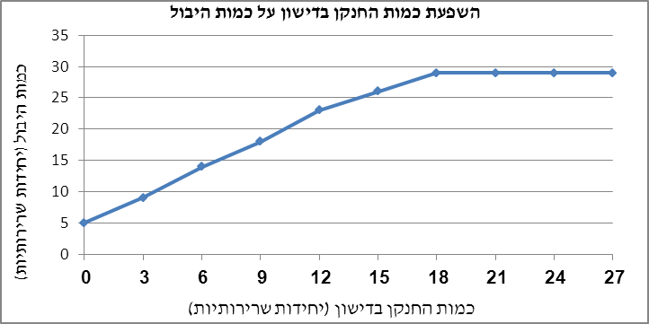
כמות חנקן בינונית
כמות חנקן גבוהה
כמות חנקן נמוכה
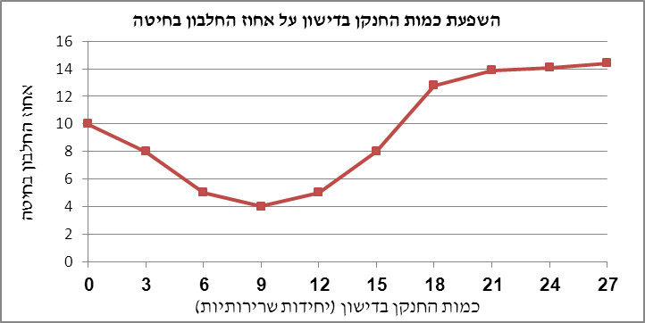
כמות חנקן בינונית
כמות חנקן גבוהה
כמות חנקן נמוכה

על סמך תוצאות המחקר, החליטה החברה להשתמש בדשנים שבהם כמות החנקן בינונית ולא בדשנים בהם כמות החנקן גבוהה.
נמקו מדוע החברה החליטה כך. התייחסו בנימוק הן להיבט הסביבתי והן למידת יעילות הדשנים עם כמויות חנקן שונות. בססו את הנימוק על סמך הנתונים שבטקסט ובגרפים שלעיל.
________________________________________________________________________ ________________________________________________________________________________________________________________________________________________

- שיטה נוספת להגדלת אחוז החלבון בחיטה היא באמצעות הנדסה גנטית. החוקרים, פרופ' ציון פחימה מאוניברסיטת חיפה ועמיתו, פרופ' ג'ורג' דובקובסקי מאוניברסיטת קליפורניה, הצליחו ליצור זַן חדש של חיטה באמצעות העברת גֶן מחיטת הבר אל ה-DNA של החיטה המתורבתת. הגֶן המועבר הֶעֱשִׁיר את היבול בחלבונים.
מדוע ניתן להעביר, באמצעות הנדסה גנטית, גֶן מיצור חי אחד ליצור חי אחר?
- מפני שיחידות המבנה של החומר התורשתי זהות אצל כל היצורים החיים.
- מפני שביצורים החיים קיים קודון אחד בלבד המקודד את כל החומצות האמיניות.
- מפני שכל החלבונים בגופם של כל היצורים החיים זהים באורכם ובהרכבם.
- מפני שמספר הכרומוזומים והמבנה שלהם זהה בכל היצורים החיים.

- הגֶן שהועבר אל החיטה המתורבתת מעניק לדור הצאצאים תכונה שהפנוטיפ שלה הוא אחוז גדול יותר של חלבון בגרגרי החיטה.
האם תכונה זו בדור הצאצאים היא תכונה תורשתית או נרכשת? _________________________
הסבירו את תשובתכם.
________________________________________________________________________
________________________________________________________________________

- בעקבות מוטציה שהתרחשה בגֶן אצל זַן מסוים של תרנגולות, נמצא שחלק מהעוברים הצמיחו שיניים ולא פיתחו מקור תקין האופייני למחלקת העופות. העוברים שהצמיחו שיניים לא בקעו ומתו בעקבות בעיות התפתחותיות. במחקרים התברר שהאלל הגורם לתופעה זו הוא רצסיבי.
- כיום, באחד ממכוני המחקר, נמצאת קבוצת תרנגולות שבתאי גופן קיים האלל שעבר מוטציה זו, והן בעלות מקור תקין.
חוקרים הכליאו זוג תרנגולות מקבוצה זו, וחלק מעובריהן פיתחו שיניים ולא פיתחו מקור תקין.
על סמך מידע זה, מה ניתן להסיק לגבי הגנוטיפים של שני ההורים לתכונה זו?

- שני ההורים הומוזיגוטים דומיננטיים לתכונה.
- שני ההורים הומוזיגוטים רצסיביים לתכונה.
- שני ההורים הטרוזיגוטיים לתכונה.
- ניתן לקבוע רק אם נדע את אחוז העוברים שלא בקעו.

נמקו את בחירתכם.
________________________________________________________________________
________________________________________________________________________

- גילוי מוטציה זו בתרנגולות (השייכות למחלקת העופות) מהווה עֵדוּת מחזקת להתרחשותם של תהליכים אבולוציוניים. במהלך תהליכי האבולוציה העופות התפתחו מהזוחלים, והן איבדו את שיניהן.
אילו מבין ההיגדים הבאים תומכים בקיומם של תהליכים אבולוציוניים?
כתבו נכון / לא נכון ליד כל אחד מההיגדים.

- חלק מהמידע התורשתי האחראי להתפתחות השיניים נמצא עדיין אצל זן זה של תרנגולות. __________
- תהליך ההזנה אצל העופות אינו מותאם לקיומו של המקור. ___________
- מוטציות גורמות להגדלת השונות הגנטית באוכלוסייה. ___________

- התרשים הבא מתאר הכלאה של זוג זבובי פֵּרוֹת.
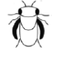
X
דור P (דור ההורים)
זבוב קצר כנפיים
זבוב ארוך כנפיים

דור F₁ (ׁׁדור הצאצאים הראשון)
100% זבובים ארוכי כנפיים

בשאלות הבאות השתמשו באותיות A,a כדי לייצג את האללים האחראים לתכונת אורך הכנפיים.
- אם ידוע ששני ההורים הם הומוזיגוטיים:
איזה אלל מבין האללים הקובעים את תכונת אורך הכנפיים הוא הדומיננטי? הקיפו את התשובה הנכונה.

- האלל האחראי לפנוטיפ של כנפיים קצרות.
- האלל האחראי לפנוטיפ של כנפיים ארוכות.
- לא ניתן לדעת כתוצאה מהכלאה אחת בלבד.
נמקו את בחירתכם.
__________________________________________________________________________
__________________________________________________________________________
__________________________________________________________________________

- הִכְלִיאו נקבה מדור הצאצאים הראשון ׁ(F₁) עם זכר קצר כנפיים. השלימו בטבלת ההכלאה הבאה את תאי הזוויג של שני ההורים, את הגנוטיפים והפנוטיפים הצפויים לכל הצאצאים.
תאי הזוויג של זכר קצר כנפיים
תאי הזוויג של נקבה מדור הצאצאים הראשון

פרק ב – אנרגיה ומערכות טכנולוגיות

- רכב חלל שמסתו 500 ק"ג נשלח אל מאדים. משקלו של רכב החלל על מאדים שווה ל-1850 ניוטון.
חשבו מהי עוצמת הכבידה (עוצמת המשיכה) של מאדים.
הציגו את דרך החישוב.
_______________________________________________________________________
_______________________________________________________________________

- דינה השתתפה בתחרות ריצה. במהלך התחרות היא המירה 600 ג'ול אנרגיה כימית לאנרגיית תנועה.
- מהי המהירות הממוצעת שבה דינה רצה בתחרות, אם ידוע שמסתה שווה ל- 60 ק"ג?
___________________________________________________________________________________________________________________________________________________________________________________________________________________
_____________________________________________________________________

- כאשר דינה חזרה לביתה אחרי התחרות, היא הלכה במהירות ממוצעת השווה למחצית ממהירותה בריצה.
איזה היגד מהבאים מתאר באופן נכון את אנרגיית התנועה שלה בהליכה בהשוואה לריצה?

- אנרגיית התנועה שלה בהליכה קטנה פי 2 מאנרגיית התנועה שלה בריצה.
- אנרגיית התנועה שלה בהליכה גדולה פי 2 מאנרגיית התנועה שלה בריצה.
- אנרגיית התנועה שלה בהליכה קטנה פי 4 מאנרגיית התנועה שלה בריצה.
- אנרגיית התנועה שלה בהליכה גדולה פי 4 מאנרגיית התנועה שלה בריצה.

- נדנדה מורכבת ממושב המחובר באמצעות שני חבלים דקים אל לולאות המסתובבות סביב קורה (ראו איור 1). מסת המושב שווה ל-2 ק"ג, ומסת החבלים זניחה.
כשמושב הנדנדה מצוי ללא תנועה בנקודה הנמוכה ביותר, הגובה שלו מעל פני הקרקע שווה
ל-0.8 מטר. מצב זה הוא מצב שיווי משקל.
כאשר הנדנדה נעה, קיים חיכוך בין הלולאות לבין הקורה, והתנגדות האוויר זניחה.
עמוד
קורה

קרקע
0.8 מטר
איור 1

- כאשר הנדנדה הייתה במצב שיווי משקל, דניאל משך אותה
איור 1
עד שהגיעה לגובה של 0.2 מטר מעל לגובה ההתחלתי.

חשבו את השינוי באנרגיית הגובה (הפוטנציאלית
כובדית) שנגרם לנדנדה עקב משיכתה מעלה.
הציגו את דרך החישוב.

________________________________________________________________________________________________________________________________________________________________________________________________________________________________________________________________________________________________

- כשדניאל שִחרר את הנדנדה מגובה 0.2 מטר מעל הגובה במצב שיווי משקל, ומבלי לדחוף אותה, הנדנדה החלה בתנועה.
הגובה אליו תגיע הנדנדה בצד הנגדי יהיה:
- בדיוק 0.2 מטר מעל הגובה במצב שיווי משקל.
- פחות מ-0.2 מטר מהגובה במצב שיווי משקל.
- יותר מ-0.2 מטר מהגובה במצב שיווי משקל.
- לא ניתן לדעת כי מהירות הנדנדה לא ידועה.

הסבירו את בחירתכם. השתמשו בהסבר שלכם במונחים של אנרגיה.
________________________________________________________________________________________________________________________________________________________________________________________________________________________

- כאשר דנה, אחותו הקטנה של דניאל, מתיישבת על הנדנדה, המסה הכוללת של דנה והנדנדה יחד גדלה פי 10.
דניאל משך את הנדנדה, כשדנה יושבת עליה, לגובה של 0.2 מטר מעל גובה מצב שיווי משקל.
כיצד השתנתה אנרגיית הגובה של הנדנדה ושל דנה ביחד בהשוואה לאנרגיית הגובה שהייתה לנדנדה באותו גובה, אך ללא דנה.

- אנרגיית הגובה קטנה פי 10 מאחר שקיים יחס הפוך בין המסה לבין אנרגיית הגובה.
- אנרגיית הגובה גדלה פי 10 מאחר שקיים יחס ישר בין המסה לבין אנרגיית הגובה.
- אנרגיית הגובה גדלה ב- 10 ג'ול מאחר שהמסה שנוספה לנדנדה שווה ל-10 ק"ג.
- אנרגיית הגובה לא השתנתה מפני שחוק שימור האנרגיה מתקיים.

- דניאל הצליח להקטין את החיכוך בין הלולאות לבין הקורה עד כי ניתן להזניח את החיכוך.
דניאל שִחרר את הנדנדה (ללא דנה) מגובה 0.2 מטר מעל גובה מצב שיווי משקל.
חשבו את מהירות הנדנדה בנקודה הנמוכה ביותר במסלולה.
הסתמכו בחישוב שלכם על חוק שימור האנרגיה.
_____________________________________________________________________
_____________________________________________________________________
_____________________________________________________________________
_____________________________________________________________________

- תלמידים תכננו ובנו "תותח אדים". תותח האדים בנוי מצינור המכיל מים ומהודק לעגלה. הצינור אָטוּם משני צדדיו: צד אחד באמצעות פקק שעם שדרכו מושחל גוף חימום המחובר למעגל חשמלי, וצִדו השני של הצינור אָטוּם באמצעות פקק גומי (כמתואר באיור 2).
כאשר התלמידים סגרו את המעגל החשמלי, זָרַם זֶרֶם חשמלי בגוף החימום, והמים שבצינור התחממו. כתוצאה מהיווצרות אדים הלחץ בתוך הצינור עלה, ופקק הגומי השתחרר בכוח מפתח הצינור.
איור 2
מקור מתח
פקק גומי
פקק שעם שדרכו
מושחל גוף חימום
צינור ובו מים

משטח

איור 2
מקור מתח
פקק גומי
גוף חימום
איור 2
מקור מתח
פקק גומי
גוף חימום
- בחרו באפשרות המציגה באופן נכון את המרות האנרגיה שהתרחשו בתהליך המתואר לעיל.
- אנרגיה תרמית (חום) ← אנרגיה חשמלית ← אנרגיית תנועה
- אנרגיה חשמלית ← אנרגיה תרמית (חום) ← אנרגיית תנועה
- אנרגיית תנועה ← אנרגיה חשמלית ← אנרגיה תרמית (חום)
- אנרגיה תרמית (חום) ← אנרגיית תנועה ← אנרגיה חשמלית

- מסת המים בצינור שווה ל-100 גרם (0.1 ק"ג), טמפרטורת המים היא °C20.
אם תסופק למים אנרגיה תרמית (חום) שווה ל-34,000 ג'ול, האם יגיעו המים לרתיחה?
טמפרטורת הרתיחה של המים היא C°100 , חום סגולי של המים שווה ל- 4200 .
הציגו את דרך החישוב ונמקו.
________________________________________________________________________________________________________________________________________________________________________________________________________________________
________________________________________________________________________

- תלמידים מכיתה ט' רצו למדוד את ההתנגדויות החשמליות של שני תילים מתכתיים. שני התילים עשויים מאותה מתכת, בעלי קוטר זהה ואורכים שונים. לצורך ביצוע המטלה בנו התלמידים את המעגל המתואר באיור 3 (הניחו כי מקור המתח ומכשירי המדידה אידיאליים).
התלמידים חיברו את תיל א' למעגל ומדדו את עוצמת הזרם הנוצר בכמה מתחים שונים. לאחר מכן הם החליפו את תיל א' בתיל ב' ומדדו שוב את עוצמת הזרם הנוצר באותם מתחים שביצעו בהם את המדידות עם תיל א'.
מקור מתח משתנה משתנה
A
V
תיל למדידה
איור 3

התלמידים רשמו את תוצאות המדידות בטבלה הבאה:
המתח (וולט) | עוצמת הזרם בתיל א' (אמפר) | עוצמת הזרם בתיל ב' (אמפר)
2 | 0.2 | 0.1
4 | 0.4 | 0.2
6 | 0.6 | 0.3
8 | 0.8 | 0.4
10 | 1.0 | 0.5

- לפניכם שלושה גרפים שונים. איזה מהם מתאר באופן הנכון את הקשר בין המתח שהופעל על כל אחד מהתילים לבין עוצמת הזרם שזרם דרכם? הקיפו את האפשרות הנכונה.
v(V)
I (A)
תיל א'
תיל ב'
v(V)
I (A)

תיל ב'
תיל א'
I(A)
v(V)
תיל א'
תיל ב'

א
ב
ג

- התלמידים חיברו בטור את שני התילים באותו המעגל ומדדו שוב את עוצמת הזרם תוך כדי שינוי המתח על שני התילים יחד. הם מדדו את עוצמת הזרם במעגל באותם ערכי מתח שתוארו בטבלה.

איזו מבין האפשרויות הבאות מייצגת את עוצמות הזרם הצפויות במעגל? הקיפו את האפשרות הנכונה.
- עוצמות הזרם יהיו קטנות יותר מעוצמות הזרם שנמדדו כאשר חובר במעגל תיל ב' בלבד.
- עוצמות הזרם יהיו גדולות יותר מעוצמות הזרם שנמדדו כאשר חובר במעגל תיל א' בלבד.
- עוצמות הזרם יהיו גדולות יותר מעוצמות הזרם שנמדדו כאשר חובר במעגל תיל א', אך קטנות מעוצמות הזרם שנמדדו כאשר חובר במעגל תיל ב'.

נמקו את בחירתכם. ________________________________________________________________________________________________________________________________________________________________________________________________________________________
________________________________________________________________________

- חשבו את ההספק החשמלי של תיל א' כאשר המתח עליו שווה 8 וולט?
הציגו את דרך החישוב.
_______________________________________________________________________
_______________________________________________________________________
_______________________________________________________________________

- דוּד חשמלי, שהוא מערכת טכנולוגית לחימום מים, מורכב מדוּד מים גדול שבתוכו מותקן גוף חימום. כאשר מפעילים את המערכת, גוף החימום מחמם את המים הנמצאים בדוּד.
על דוּד חשמלי מסוים נמצאת תווית עם הנתונים הבאים:

נתוני דוד חשמלי
נפח פנימי של הדוּד | 150 ליטר
צריכת החשמל לשעת שימוש | 2.0 קוט"ש *
הפסדים תרמיים ל-24 שעות | 2.15 קוט"ש
הפסדים תרמיים לשעה | כ- 0.009 קילו-ואט

* 1 קוט"ש (1 קילואט-שעה) = 3,600,000 ג'ול.

הסתמכו על הנתונים שבתווית וענו על השאלות הבאות:

- הדוּד מלא במים בטמפרטורה של 20ºC.
הֶעֱבִירו למים שבדוּד אנרגיה תרמית שווה ל- 12,600,000 ג'ול.
חשבו את הטמפרטורה הסופית אליה יגיעו המים. הציגו את דרך החישוב.
ידוע כי: מסת 1 ליטר מים שווה ל-1 ק"ג, והחום הסגולי של המים שווה ל- 4200 .
_______________________________________________________________________________________________________________________________________________________________________________________________________________________________________________________________________________________________

- על פי הנתונים המופיעים בתווית ישנם הפסדים תרמיים בדוּד החשמלי.
מדוע צפויים הפסדים תרמיים?
- כי הדוּד בנוי מחומר מבודד חום טוב מאוד.
- כי חוק שימור האנרגיה אינו מתקיים במקרה זה.
- כי הקור עובר מהסביבה אל המים החמים שבדוּד.
- כי חום עובר מהמים החמים שבדוּד אל הסביבה.

- ידוע כי בימים הקרים של החורף המים שבדוּד מתקררים מהר יותר מאשר בימי הקיץ החמים. בהנחה שהדוּד מחמם את המים לטמפרטורה זהה בכל ימות השנה, מה ניתן להסיק מכך לגבי נצילות המערכת? הקיפו את האפשרות הנכונה.
- נצילות המערכת בימים הקרים של החורף גבוהה יותר מנצילותה בימי הקיץ החמים.
- נצילות המערכת בימים הקרים של החורף נמוכה יותר מנצילותה בימי הקיץ החמים.
- נצילות המערכת קבועה ואינה תלויה בטמפרטורת הסביבה.

הסבירו את בחירתכם. התייחסו בהסבר שלכם למשמעות המונח נצילות.

___________________________________________________________________________________________________________________________________________________________________________________________________________________________________________________________________________________

- תלמידים רצו לחשב את ההספק החשמלי של הדוּד.
- מה משמעות המונח הספק חשמלי של הדוּד?
- היחס בין האנרגיה התרמית הנוצרת בדוּד לבין האנרגיה החשמלית המושקעת.
- כמות האנרגיה החשמלית המומרת לחום בגוף החימום של הדוּד ביחידת זמן.
- כמות המטען החשמלי שעובר בגוף החימום של הדוּד ביחידת זמן.
- כמות החום המתבזבז בדוּד החשמלי במשך שעת עבודה אחת.

- על סמך הנתונים המופיעים בתווית, חשבו את ההספק החשמלי של הדוד.
____________________________________________________________________________________________________________________________________________________________________________________________________________________________________________________________________________________

דף נוסחאות בפיזיקה
- משקל W: $W=\text{mg}$ ניתן להניח שעל פני כדור הארץ:
- אנרגיית גובה (פוטנציאלית) E_{h}: $E_{h}=\text{Wh}=\text{mgh}$
- אנרגיית תנועה (אנרגיה קינטית) E_{k}:$E_{k}=\frac{1}{2}{\text{mv}}^{2}$
- אנרגיה חשמלית E_{elc}:$E_{\text{elc}}=\text{VIt}$או $E_{\text{elc}}=\frac{V^{2}t}{R}$
- חוק אוהם:$I=\frac{V}{R}$
- הספק - P:
נוסחה כללית להספק: $P=\frac{E}{t}$
הספק חשמלי:$P=\text{VI}$
- אנרגיה תרמית (חום) Q: $Q=m⋅c⋅ΔT$
כאשר $ΔT=T\text{סופי}\text{ - }T\text{התחלתי}$
- נצילות:

טבלת היסודות
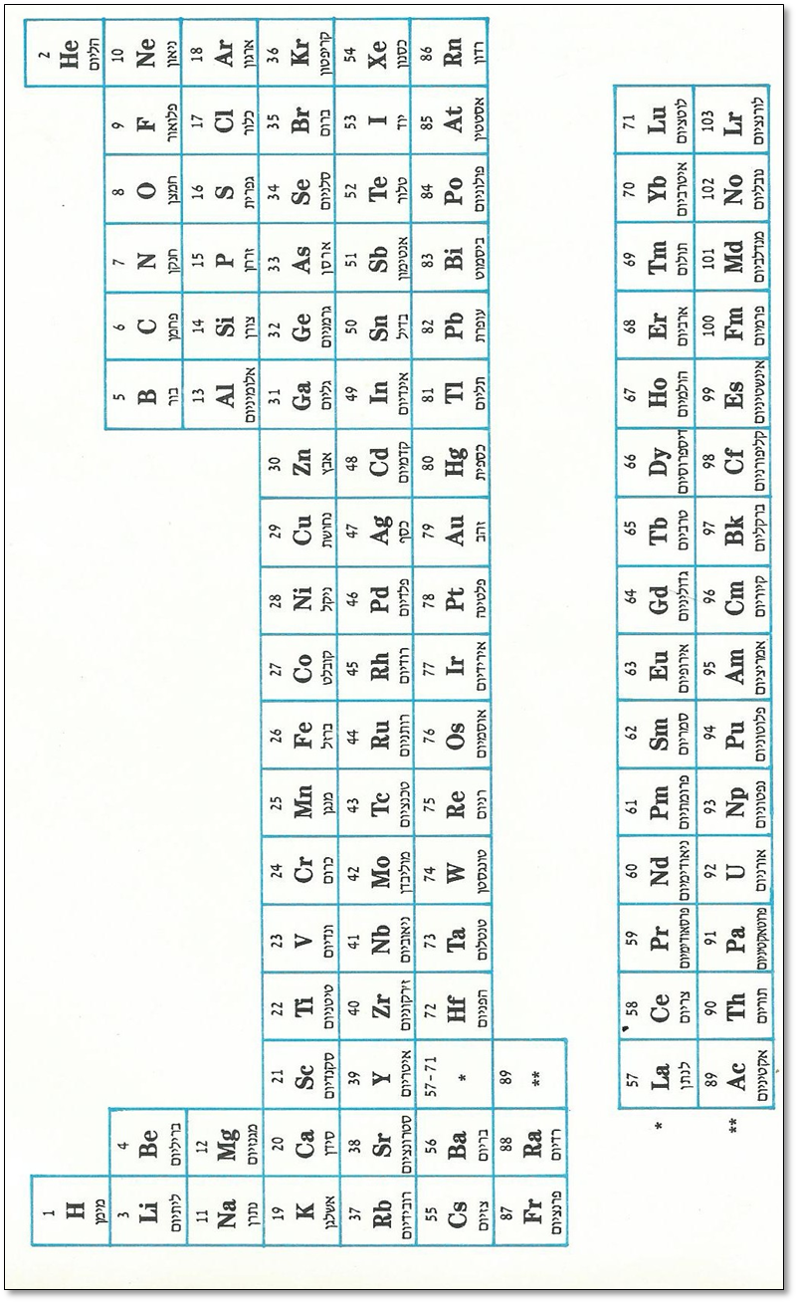

מעובד מתוך המאמר: Maximizing postexercise muscle glycogen synthesis: carbohydrate supplementation and the application of amino acid or protein hydrolysate mixtures. Loon, L., Saris W., Kruijshoop, M., Wagenmakers, A. (2000), The American Clinical Nutrition, 72, (106-11).

